

№ 7 (248) 21 февраля 2018

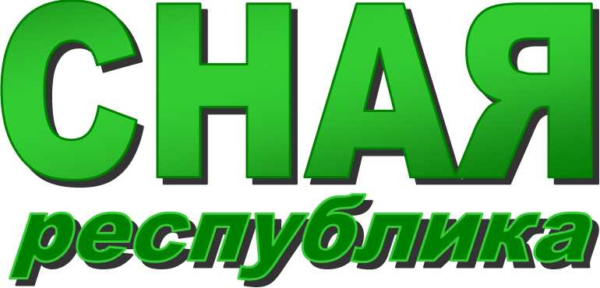

|  |
| --- |
| **РАСПРОСТРАНЯЕТСЯ БЕСПЛАТНО** |

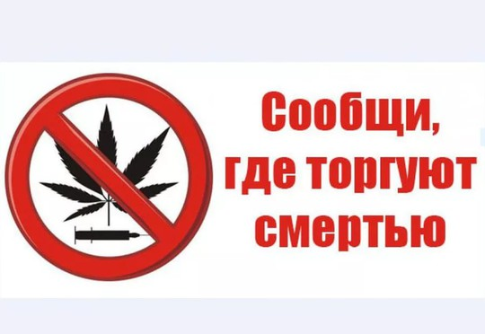

***В период с 12 по 23 марта 2018 года на территории Ленинградской области пройдет I этап Общероссийской акции «Сообщи, где торгуют смертью».***

***Целями акции являются: привлечение общественности к участию в противодействии незаконному обороту наркотических средств и психотропных веществ, сбор и проверка оперативно – значимой информации, оказание квалифицированной помощи и консультаций по вопросам лечения и реабилитации наркозависимых.***

***О фактах, связанных с нарушением законодательства о наркотических средствах и психотропных веществах граждане могут сообщить на телефон «горячей линии» ГУ МВД России по г.Санкт-Петербургу и Ленинградской области - 8-996-773-5109.***

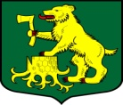

**АДМИНИСТРАЦИЯ**

**МУНИЦИПАЛЬНОГО ОБРАЗОВАНИЯ ПЧЕВЖИНСКОЕ СЕЛЬСКОЕ ПОСЕЛЕНИЕ**  
**КИРИШСКОГО МУНИЦИПАЛЬНОГО РАЙОНА ЛЕНИНГРАДСКОЙ ОБЛАСТИ**

**Заключение антикоррупционного мониторинга деятельности органов местного самоуправления муниципального образования**

**Пчевжинское сельское поселение Киришского муниципального района Ленинградской области**

16.02.2018г. п.Пчевжа

В соответствии с Порядком проведения антикоррупционного мониторинга на территории муниципального образования Пчевжинское сельское поселение, утвержденным постановлением администрации от 11.06.2015 № 87, заместителем главы администрации проведен антикоррупционный мониторинг за период с 1 января по 31 декабря 2017 года.

Антикоррупционный мониторинг проводится в целях оценки состояния коррупции, коррупциогенных факторов и результативности мер противодействия коррупции.

В результате проведения антикоррупционного мониторинга в отчетном периоде установлено следующее.

1) в 2017 году мероприятия противодействия коррупции в муниципальном образовании Пчевжинское сельское поселение реализованы в соответствии с Планом мероприятий противодействия коррупции в муниципальном образовании Пчевжинское сельское поселение Киришского муниципального района Ленинградской области, утвержденным постановлением главы администрации.

Мероприятия Плана включают в себя разделы правового обеспечения противодействия коррупции; профилактики коррупционных и иных правонарушений; обеспечение соблюдения муниципальными служащими ограничений, запретов, а также исполнения обязанностей, установленных в целях противодействия коррупции, повышение эффективности урегулирования конфликта интересов; обеспечение прозрачности деятельности администрации муниципального образования Пчевжинское сельское поселение; антикоррупционную пропаганду и просвещение; реализацию антикоррупционных мероприятий в сфере экономики, финансов, имущества, закупок товаров, работ для обеспечения муниципальных нужд; антикоррупционное образование.

2) за отчетный период проведено 205 антикоррупционных экспертизы нормативных правовых актов и проектов муниципальных нормативных правовых актов, в том числе 154 – в отношении постановлений и 51 – в отношении решений совета депутатов. Антикоррупционная экспертиза проведена в соответствии с Порядком, утвержденным решением совета депутатов. В результате экспертизы коррупциогенных факторов в проектах нормативных правовых актов администрации муниципального образования Пчевжинское сельское поселение не выявлено.

3) квалификационные требования для замещения должностей муниципальной службы установлены и утверждены постановлением администрации Пчевжинского сельского поселения.

4)ограничения и запреты, связанные с прохождением муниципальной службы в администрации Пчевжинского сельского поселения, регулируются постановлениями администрации Пчевжинского сельского поселения.

5)соблюдение требований к служебному поведению муниципальных служащих регулируется постановлением администрации Пчевжинского сельского поселения.

6) лица, замещающие муниципальные должности ежегодно предоставляют сведения о доходах, расходах, об имуществе и обязательствах имущественного характера в соответствии с постановлением администрации Пчевжинского сельского поселения.

7)в отчетном периоде проведено 5 заседание комиссии по соблюдению требований к служебному поведению муниципальных служащих и урегулированию конфликтов интересов; комиссия создана в 2015 году на основании постановления администрации Пчевжинского сельского поселения.

8) в 2017 году профессиональная подготовка, переподготовка муниципальных служащих администрации, повышение квалификации проводилась (5 служащих).

9) специалист по кадровым вопросам администрации Пчевжинского сельского поселения принимает участие в семинарах, совещаниях, направленных на совершенствование работы кадровых служб и повышении ответственности должностных лиц за непринятие мер по устранению причин коррупции.

10)администрацией Пчевжинского сельского поселения исполняются государственные полномочия по осуществлению первичного воинского учета. В 2017 году принято 16 человек на воинский учет граждан, пребывающих в запасе, на первичный учет поставлено 5 человек. В ряды Вооруженных сил России в отчетном периоде призван 1 человек.

11)доступ граждан к информации о деятельности органов местного самоуправления муниципального образования Пчевжинское сельское поселение обеспечен на официальном сайте [пчёвжа.рф](http://www.pchevskoe.ru), кроме того на сайте функционирует раздел приема и обработки обращений граждан «Интернет-Приемная», что позволяет гражданам напрямую обратиться в администрацию по интересующим их вопросам.

12) в целях обеспечения муниципальных нужд в 2017 году в соответствии с Федеральным законом от 05.01.2013 № 44-ФЗ проведено 19 – закупок, в том числе 13 – аукционов в электронной форме, 5 – запросов котировок, 1 – открытый конкурс, заключено из них 6 муниципальных контрактов с единственным поставщиком и 5 контрактов с единственным поставщиком на коммунальные услуги. Так же заключены контракты с единственным поставщиком по п.4 ст.93 44-ФЗ не превышающих сумму 100 тыс.руб.

13) порядок использования муниципального имущества, порядок передачи прав на использование муниципального имущества регулируется решением совета депутатов муниципальном образовании Пчевжинское сельское поселение.

14) в 2017 году в рамках заключенного Соглашения о передаче полномочий по осуществлению внешнего муниципального финансового контроля Контрольно-счетной палатой муниципального образования Киришский муниципальный район Ленинградской области проводились контрольные и экспертно-аналитические мероприятия, предусмотренных планом работы КСП на 2017 год, внеплановых мероприятий, проведенных в 2017 году, результаты иной деятельности, направленной на повышение эффективности работы КСП в сфере внешнего муниципального финансового контроля. Контроль осуществлялся путем проведения проверок главных распорядителей, распорядителей и получателей средств бюджета, а также в ходе подготовки заключений по результатам экспертизы проекта бюджета, изменений бюджета, отчетов об исполнении бюджета и проектов иных муниципальных правовых актов, проверок правомерности и эффективности использования муниципального имущества. В 2017 году экспертно-аналитическая деятельность КСП была представлена подготовкой 24 экспертных заключений, из них 6 заключений подготовлены на правовые акты совета депутатов муниципального образования Пчевжинское сельское поселение Киришского муниципального района Ленинградской области, 18 заключений – по вопросам, касающимся бюджета и бюджетного процесса. При этом в 7 заключениях КСП было предложено внести поправки и устранить замечания.

В рамках экспертно-аналитических мероприятий о ходе исполнения бюджета муниципального образования Пчевжинское сельское поселение Киришского муниципального района Ленинградской областиза 1 полугодие и за 9 месяцев 2017 годабыл проведен мониторинг соответствия объема бюджетных ассигнований, предусмотренных на реализацию муниципальных программ муниципального образования Пчевжинское сельское поселение Киришского муниципального района Ленинградской области, утвержденных постановлениями администрации муниципального образования Пчевжинское сельское поселение Киришского муниципального района Ленинградской области, и планируемых в проекте решения Совета депутатов «О внесении изменений в решение совета депутатов муниципального образования Пчевжинское сельское поселение Киришского муниципального района Ленинградской областиот 22.12.2016 №37/192 «О бюджете муниципального образования Пчевжинское сельское поселение Киришского муниципального района Ленинградской областина 2017 год и на плановый период 2018 и 2019 годов». По результатам данного мероприятия подготовлено заключение, замечаний не выявлено.

В 2017 году КСП ежеквартально проводила проверку проектов решений Совета депутатов об исполнении бюджета на соответствие отчету об исполнении бюджета, утвержденному главой Администрации, анализ исполнения бюджета и проверку отчетов об использовании резервного фонда Администрации, были подготовлены заключения на проекты данных решений и направлена информация о ходе исполнения бюджета Совету депутатов. Информация, подготовленная КСП, содержала оценку исполнения доходных и расходных статей бюджета по объему и структуре, а также анализ выявленных отклонений.

Проведенный анализ позволил сделать вывод о соблюдении основных требований нормативно-правовых актов, регламентирующих бюджетный процесс в Пчевжинском сельском поселении.

В 2017 году направление экспертно-аналитической деятельности было представлено подготовкой 20 экспертных заключений по проектам решений Совета депутатов.

По результатам финансовой экспертизы КСП подготовлено 7 заключений, в 1 из них сформированы замечания и предложения, которые были приняты к сведению и устранены до принятия решений Советом депутатов.

Экспертизе подлежали проекты решений, касающиеся бюджетного процесса в муниципальном образовании; положения о пенсии за выслугу лет; управления, распоряжения и приватизации муниципального имущества; утверждения перечня и размера должностных окладов должностей, не относящихся к должностям муниципальной службы в Администрации; утверждения реестра должностей муниципальной службы и размеров должностных окладов муниципальных служащих Администрации и другие.

В результате проведенной экспертизы и устранения замечаний было исключено несоответствие проектов решения Совета депутатов действующему законодательству.

Всего в рамках переданных по соглашению полномочий КСП в 2017 году провела 1 контрольное мероприятие, общий объем проверенных средств составил 36 406,4 тыс. руб. Данное контрольное мероприятие проведено в рамках внешней проверки годового отчета об исполнении бюджета.

По итогам контрольного мероприятия в 2017 году финансовых нарушений не выявлено.

15) в целях реализации Плана мероприятий («дорожной карты») по организации предоставления государственных и муниципальных услуг в Ленинградской области администрацией Пчевжинского сельского поселения утвержден перечень муниципальных услуг муниципального образования Пчевжинское сельское поселение, предоставление которых осуществляется по принципу «одного окна» в многофункциональных центрах предоставления государственных и муниципальных услуг. Заключено Соглашение о взаимодействии между государственным бюджетным учреждением Ленинградской области «Многофункциональный центр предоставления государственных и муниципальных услуг», регулирующее порядок взаимодействия при организации предоставления муниципальных услуг.

16) в отчетном периоде обращения граждан в отношении неудовлетворительного качества предоставления населению муниципальных услуг администрацией не поступали.

17) обращения граждан рассматриваются в порядке предусмотренном Федеральным законом № 59-ФЗ от 02.05.2006. В 2017 году в администрацию поступило 117 обращений от граждан. В обращениях указывались вопросы в части организации сбора и вывоза ТБО, соблюдения правил благоустройства, обеспечения и организации газоснабжением, уличным освещение, водоснабжение, спил деревьев и дорожной деятельности. Заявления, содержащие сведения о коррупциогенных факторах, от граждан и юридических лиц не поступали.

18) в состав комиссии по противодействию коррупции в сферах деятельности органов местного самоуправления муниципального образования Пчевжинское сельское поселение включен депутат совета депутатов муниципального образования Пчевжинское сельское поселение. Комиссия образована в целях обеспечения защиты прав и законных интересов граждан, общества и государства от угроз, связанных с коррупцией; повышения эффективности функционирования органов местного самоуправления Пчевжинское сельское поселение; подготовки предложений по совершенствованию законотворчества в органах местного самоуправления муниципального образования Пчевжинское сельское поселение.

19) в администрации признаки коррупционных правонарушений, а также факты привлечения к ответственности лиц, замещающих должности муниципальной службы, не установлены.

20) В целях проведения правовой пропаганды в сфере противодействия коррупции газетой «Лесная республика» регулярно публикуются материалы о противодействии коррупции. В газете «Лесная республика» также публикуются нормативные правовые акты об утверждении, изменении и исполнении местного бюджета.

На официальном сайте администрации поселения размещается информация о расходовании средств бюджета в разрезе целевых программ.

В результате проведенного антикоррупционного мониторинга установлено, что по итогам 2017 года администрации муниципального образования Пчевжинское сельское поселение фактов проявления коррупции выявлено не было, обращений и заявлений граждан в администрацию Пчевжинское сельское поселение о проявлениях коррупции в администрации не поступало.

Таким образом, антикоррупционный мониторинг деятельности органов местного самоуправления муниципального образования Пчевжинское сельское поселение проведенный за 2017 год позволяет говорить о низком уровне распространенности коррупции, достаточности и эффективности предпринимаемых мер по противодействию коррупции.

Результаты проведенного мониторинга подлежат размещению на официальном сайт муниципального образования Пчевжинское сельское поселение в сети Интернет: [пчёвжа.рф](http://www.pchevskoe.ru) в разделе «Противодействие коррупции» во вкладке «Антикоррупционный мониторинг».

Глава администрации Поподько Х.Х.

 

Газета «ЛЕСНАЯ РЕСПУБЛИКА»

Печатное средство массовой информации органов местного самоуправления МО Пчевжинское сельское поселение Киришского муниципального района УЧРЕДИТЕЛЬ: Совет депутатов МО Пчевжинское сельское поселение. ИЗДАТЕЛЬ: Администрация МО Пчевжинское сельское поселение п. Пчевжа, ул. Октябрьская, 17; тел./ф.: 75-201 РЕДАКЦИЯ: Пчевжинский сельский Дом культуры,

п. Пчевжа, ул. Клубная, 6; e-mail: [klub.klubikov@mail.ru](mailto:klub.klubikov@mail.ru)

Телефон (факс): (81368) 75-389

Отпечатано в Пчевжинском сельском Доме культуры

Подписано в печать 20.02.2018г. в 20.00

(по графику в 20.00)

Редакционный совет: главный редактор – М.Л.Кузнецова; Ю.С. Нестеренко, Х.Х. Поподько Официальный сайт поселения: ПЧЁВЖА.РФ Тираж: 22 экземпляра